【考试时间：2013年12月】
理科综合 生物部分
本试卷分为第Ⅰ卷（选择题）和第Ⅱ卷（非选择题）两部分．第Ⅰ卷1至2页，第Ⅱ卷3至4页．全卷共90分．
第Ⅰ卷（选择题 共42分）
在每题给出的四个选项中，只有一个选项是最符合题目要求的。共7题，每题6分。
1．下列有关生命的物质基础和结构基础说法不正确的是
A．核糖、淀粉、性激素的元素组成相同
B．正常生理状态下溶酶体对自身细胞结构也有分解作用
C．核糖体是所有细胞生物都有的结构，因其不含膜结构，所以不含磷
D．细胞核是mRNA合成和加工的场所
2．下列有关中学生物实验的叙述正确的是
①小麦种子研磨后的提取液可检测出蛋白质
②吡罗红使DNA呈现红色,主要分布在细胞核中,甲基绿使RNA呈现绿色主要分布在细胞质中
③紫色洋葱鳞片叶表皮细胞发生质壁分离时，能观察到紫色中央液泡逐渐缩小，颜色加深
④低温诱导后的根尖可用卡诺氏液处理后用酒精冲洗，然后再进行解离、漂洗、染色和制片
⑤探究酵母菌细胞呼吸方式时采用的对比实验法是科学研究常用的方法之一
A．①③⑤ B．②③⑤ C．①②③④ D．①③④⑤
3．下列有关酶与ATP的说法正确的是
A．酶的合成与ATP的水解反应相联系
B．酶和ATP都是由活细胞产生的蛋白质或核酸
C．酶和ATP都是在活细胞内产生，都只在细胞内起作用
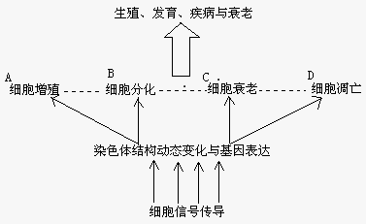
D．酶和ATP都在多次发挥作用后失活
4．右图是高等动物体内细胞重大生命活动图示，下列有关描述不正确的是
A．在ABCD中，染色体结构动态变化主要发生在A过程
B．有C和D过程发生时说明动物个体已经衰老
C．在成熟生物体中，细胞的自然更新、被病原体感染的细
胞的清除是通过D过程完成的
D．ABCD过程对于生物体都是有积极意义的
5．研究表明，线虫中daf-2基因发生突变能够明显延长个体的寿命，下列有关说法正确的是
A．daf-2基因发生突变是自然选择的结果
B．daf-2基因发生突变增加了生物多样性
C．自然界发生的变异都可为生物进化提供原材料
D．若将daf-2基因导入到小鼠体内需用到的工具酶有限制酶、DNA连接酶和运载体
6．英国科学家利用生物工程技术，发明了一种名为“我的皮肤”的生物活性绷带，为皮肤烧伤病人带来了福音。该活性绷带的原理是先采集一些细胞标本，再让其在特殊膜片上增殖，5～7天后，将膜片敷到患者伤口上，膜片会将细胞逐渐“释放”到伤口处，并促进新生皮肤细胞生长，达到愈合伤口的目的。下列有关叙述中，错误的是
A．人的皮肤烧伤后容易引起感染，主要是由于非特异性免疫机能受损导致的
B．种植在膜片上的细胞样本最好选择来自人的干细胞
C．膜片能否将细胞顺利“释放”到伤口与烧伤患者自身皮肤愈合,与两者细胞膜上的糖蛋白有关
D．若采用异体皮肤移植会导致排异反应，主要是由于机体特异性免疫产生相应的抗体对移植皮肤细胞的杀伤作用导致的
7.下图是某基因进行遗传信息传递的部分图解，判断下列说法，正确的是
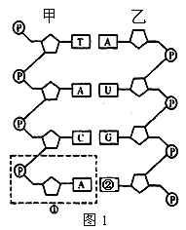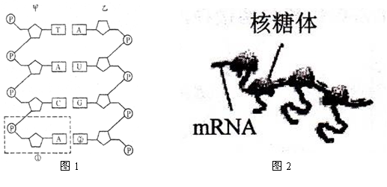
A．图1的①和②所代表的物质依次是腺嘌呤脱氧核糖核苷酸、胸腺嘧啶
B．图2所示的过程核糖体沿mRNA移动方向为从右到左
C．图2中mRNA是翻译的模板，正常情况下翻译出的蛋白质种类相同
D．图1与图2过程中碱基配对方式相同

第Ⅱ卷（非选择题，共48分）
8．（10分）下图甲表示由磷脂分子合成的人工膜的结构示意图，乙表示人的红细胞膜的结构示意图及葡萄糖和乳酸的跨膜运输情况，图丙中A为1 mol/L的葡萄糖溶液，B为1mol/L的乳酸溶液，请据图回答以下问题：
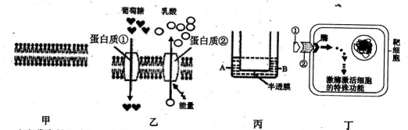
（l）磷脂是组成细胞的主要脂质，它的亲水性“头”部和疏水性“尾”部分别是磷酸和脂肪酸。许多磷脂分子在空气和水界面上排布成单分子层（如下左图），用玻棒充分搅动后会在水溶液中形成相对稳定的微球体排布，请在下面方框中用图解表示。
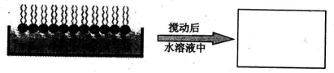
（2）图乙中，葡萄糖和乳酸跨膜运输的共同点是都需要 ，如果将图乙所示细胞放在无氧环境中，图中乳酸的跨膜运输 （会，不会）受到影响，原因是 。
（3）如果用图甲所示人工膜作为图丙中的半透膜，则液面不再变化时，左侧液面
（填高于、低于或等于）右侧液面；如果在图甲所示人工膜上贯穿上图乙的蛋白质①，再用作图丙的半透膜，则液面不再变化时，左侧液面____ （填高于、低于或等于）右侧液面，如果此时用图乙的蛋白质②替换蛋白质①，继续进行试验，则液面不再变化时，左侧液
面 右侧液面。
（4）某些药物大分子不容易被细胞吸收，但如果用图甲所示人工膜包裹后再注射则更容易进入细胞，此实例可说明细胞膜具有 性。
（5）图丁中①为信号分子，与靶细胞细胞膜上的 结合，结构②的组成成分是 。
9．（9分）芦荟易于栽种，为花叶兼备的观赏性植物，其CO₂的利用方式较为特殊；夜间气孔（是植物用来与外界交换气体和水的器官）开放，吸收CO₂转化成苹果酸储存在液泡中；白天气孔关闭，液泡中的苹果酸分解释放CO₂参与光合作用，如图一、图二。芥兰的CO₂利用过程如图三，请据图回答问题：
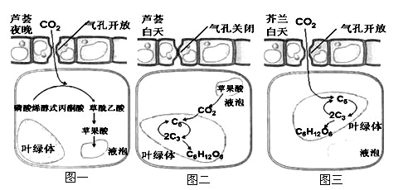
（1）芦荟夜晚 （能或不能）进行光合作用，原因是___________ 。白天芦荟进行光合作用所利用的CO₂来源于__________ 。
（2）在上午10：00点时，突然降低环境中CO₂的浓度，短时间内芦荟和芥兰细胞中C₃含量的变化分别是_____ _ 、_____ _。
（3）芦荟气孔开、闭的特点是对环境的适应，推测其生活环境的特点是______________。
（4）研究芦荟细胞中的叶绿体色素可采用纸层析法进行分离，其原理是利用叶绿体色素在层析液中的_______ 将各种色素在滤纸上得以分开。如果要观察它们细胞中线粒体的形态和分布，可选_____ （填幼根或叶肉细胞）用 染色并制片，再在高倍显微镜下观察。
10、（11分）下图表示某高等动物激素的分泌及作用机制，甲～丙表示器官，a～e表示激素或大分子物质。请回答下列问题：
（1）当温度感受器受到寒冷刺激时，就会出现ab激素①分泌的现象，这体现了激素分泌的____ ___特点。激素①主要通过影响细胞内____ ____过程来调节生命活动。
（2）若结构乙表示胰岛A细胞，结构甲可直接调节乙影响激素②的合成与分泌；该过程直接作用于乙的化学物质是________，激素②作用的靶细胞主要是肝细胞，其引起的主要代谢变化是____ __ ，血糖升高。
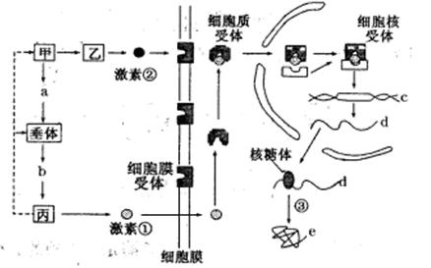
（3）cd所需的原料是____ ____。动物体内需要源源不断地产生激素，以维持激素含量的动态平衡，原因是____ __ _。
（4）当较长时间饮水不足时，机体内的____ _ __ _增高，刺激甲中的感受器，由甲分泌____ ____激素作用于靶器官，以保持体内的水分。
11．果蝇是遗传学实验常用的实验材料，一对果蝇每代可以繁殖出许多后代。回答下列问题：
（1）用¹⁵N对果蝇精原细胞的一个染色体上的DNA分子进行标记,在正常情况下n个这样的精原细胞减数分裂形成的精子中,含¹⁵N的精子数为_ 。
(2) 白眼雌果蝇(X^{w}X^{w})和红眼雄果蝇(X^{W}Y)交配，在无基因突变的情况下，子一代中出现了一只白眼雌果蝇和一只红眼雄果蝇，请回答：
①子一代中白眼雌果蝇和红眼雄果蝇的基因型分别是 、 。（提示：果蝇的性别是由X染色体的条数所决定的，只有两条X染色体才能产生足够的雌性化学信号。）
②子一代出的红眼雄果蝇是亲本中 (填“雌”或“雄”)果蝇在减数第 次分裂异常所致。
(3) 果蝇体表硬而长的毛称为刚毛，一个自然繁殖的纯合直刚毛果蝇种群中，偶然出现了一只卷刚毛雄果蝇。
①若不考虑环境因素的影响，卷刚毛性状最可能来自 ，该变化发生在亲代的 细胞中。
②将这只卷刚毛雄果蝇与直刚毛雌果蝇杂交，F₁全部直刚毛，F₁雌雄果蝇随机交配，F₂中直刚毛雌果蝇：直刚毛雄果蝇：卷刚毛雄果蝇＝2：l：l，据此现象请提出一种合理的假说 ，依据这一假说进行演绎推理，请在上述子代中选择个体进行验证实验，实验设计思路是 ，如果后代出现的表现型及比例是 ，则假说是正确的。
题号 | 1 | 2 | 3 | 4 | 5 | 6 | 7
选项

9. 共11分
（1）分级调节（1分） 基因的表达（1分）
（2）神经递质（2分） 促进肝糖原分解，促进非糖物质转化为葡萄糖（2分）
（3）四种核糖核苷酸 （1分） 激素一经靶细胞接受并起作用后就被灭活了（2分）
（4）细胞外液渗透压（1分） 抗利尿激素（1分）
5、（1） 2n (2) ①X^{w}X^{w}Y X^{W}O (或X^{W}) ②雌 一或二
（3）①基因突变 生殖
②卷刚毛性状是由X染色体上的隐性基因控制的 选择F₁中直刚毛雌果蝇与F₂卷刚毛雄果蝇进行测交 直刚毛雌果蝇：卷刚毛雌果蝇：直刚毛雄果蝇：卷刚毛雄果蝇=1：1：1：1 （本题答案合理即可）

3．（13分）现有甲、乙二人，甲的胰岛B细胞因基因缺陷而无法合成胰岛素，乙的胰岛B细胞功能正常、但其免疫系统产生了抗胰岛素受体的抗体。请回答下列问题：
(1)正常人的血糖浓度范围为 g/L。乙的病症在免疫学上称为 。
(2) 为了治疗甲病人，取甲的干细胞定向诱导分化成一种特定的细胞（命名为M细胞），
将M细胞分别接种于含5.6 mmol/L葡萄糖（低糖组）和16.7 mmol/L葡萄糖（高糖组）的培养液中，培养一段时间后，从高糖组的培养液中提取到了M细胞的分泌物，将该分泌物注射到甲体内，然后取甲空腹时的尿样用斐林试剂进行检测，水浴加热后观察到的颜色为蓝色。该实验结果可以判定M细胞已具有 细胞的功能。从高糖组的培养液中直接提取到了M细胞的分泌物说明 。
（3）为进一步研究桑叶提取液对大鼠糖尿病的降血糖效果，某研究小组进行了如下实验。
① 实验材料和仪器：生理状况相同的健康大鼠30只、桑叶提取液、蒸馏水，血糖测定仪等。
② 实验步骤：
a．随机选取10只大鼠作为甲组，另外20只制备成实验性糖尿病的大鼠随机均分成乙组和丙组。
b． ，并进行数据统计。
c．丙组大鼠灌喂桑叶提取液2mL/d，甲组和乙组大鼠灌喂 ，连续灌喂4周。期间各组大鼠均饲喂普通饲料，自由饮食。
d．4周后，测定各组大鼠的血糖浓度，并进行数据统计分析。
③ 实验结果：
请据下表中的实验数据将“组别”栏补充完整,从上到下依次是 (用甲、乙、丙表示)。
组别 | 数量（只） | 实验开始时（mmol/L） | 4周后（mmol/L）
 | 10 | 3.85 | 3.94
 | 10 | 18.62 | 10.12
 | 10 | 19.46 | 19.00
④ 实验结论： 。
4. （16分）某种雌雄异株（XY型性别决定）的二倍体高等植物，其花色（A、a）和叶形（B、b）性状分别由不同对染色体上的各一对等位基因控制，其中一对基因位于X染色体上。下表是两个杂交组合的亲本性状及子代表现型与比例：
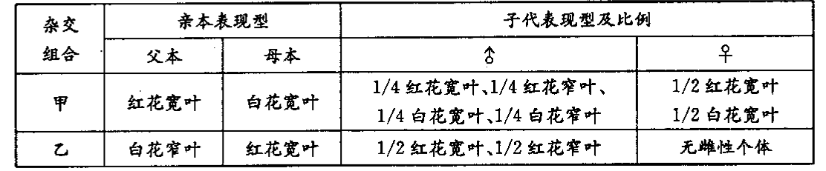
（1）写出甲组亲本的基因型： 。
（2）杂交组合乙的后代没有雌性个体，其可能的原因有：一是基因b使雄配子致死；二是基因a和b共同使雄配子致死。若欲通过杂交实验进一步确定原因到底是哪种，应选择基因型为
的雄株作为父本，与任意基因型的雌株作为母本杂交。
若子代 ，则为原因一；
若子代 ，则为原因二。
（3）若是第二种原因导致杂交组合乙的后代没有雌性。让乙组子代的红花窄叶雄株与甲组子代的红花宽叶雌株交配，子代表现型及比例为： 。
（4）若是第一种原因导致杂交组合乙的后代没有雌性。如果要快速培育出稳定遗传的正常二倍体白花窄叶雌性植株，利用染色体变异的原理，最好选择基因型型为 植株作为亲本；采用的育种方法为 。
（5）若甲组子代出现染色体组成为XXY的窄叶雌株，则原因是 。
班级 姓名 考号 座位号
……………………密……………………封……………………………线…………………………

一、单项选择题（7x6=42分）
CDABB DC
二、非选择题（48分）
1、（10分，每空1分）
（1）
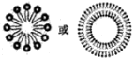
（2）载体蛋白 不会 红细胞主动运输排除乳酸所需能量由无氧呼吸提供
（3）等于 低于 低于
（4）一定的流动
（5）受体 糖蛋白

2.（9分，每空1分）
（1）不能 晚上无光反应，不能生成ATP和【H】 呼吸作用和苹果酸的分解
（2）不变 减少
（3）高温干燥
（4）溶解度不同 幼根 健那绿

3. （共13分，除标注外其余每空2分）
（1）0.8——1.2 （1分） 自身免疫病（1分）
（2）胰岛B （1分）
M细胞能直接感受血糖含量的变化，调节胰岛素的分泌
（3）测定各组大鼠的血糖浓度 等量蒸馏水
甲、丙、乙
桑叶提取液对糖尿病大鼠具有明显的降血糖效果，但不能降到正常水平

4. （16分，每空2分）
（1）AaX^{B}Y × aaX^{B}X^{b}
（2）AaX^{b}Y
全为雄性个体 有雌性个体，也有雄性个体（雄性：雌性=2:1）
（3）红花宽叶雄株:红花窄叶雄株:白花宽叶雄株:白花窄叶雄株:红花宽叶雌株:红花窄叶雌株=9:3:3:1:6:2
（4）aaX^{B}X^{b} 单倍体育种
（5）母本在减数第二次分裂后期携带b基因的X染色体的两条姐妹染色单体未正常分配到两个子细胞去，而是都进入了卵细胞。

9. （10分）回答下列关于生命活动调节的问题：
（1）内环境的稳态是高等动物的生命活动的基础和保障，稳态的实现必须依靠 ▲ 调节、体液调节和 ▲ 。体温调节中枢位于 ▲ ，它还能传导兴奋与分泌激素。
（2）高等动物下丘脑能通过传出神经直接调节甲状腺的活动，此时相应的神经冲动在神经纤维上以
▲ 形式传导到甲状腺，此反射弧中的效应器由 ▲ 组成。
（3）血糖的平衡对于保证机体各种组织和器官的能量供应具有重要的意义，胰岛素是维持血糖平衡的重要激素。下图表示胰岛素分泌的调节过程及胰岛素作用机理。
请分析回答：
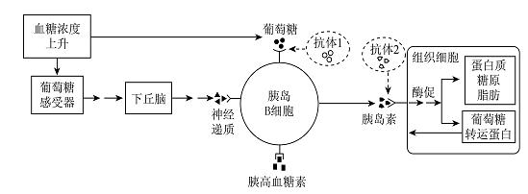
①当血糖浓度上升时，葡萄糖感受器接受刺激产生兴奋，最终由传出神经末梢释放 ▲ ，与胰岛B细胞膜上相应的受体结合，引起胰岛素分泌增多；由图可知，胰岛B细胞分泌胰岛素还受到 ▲ 的影响。
②据图分析，胰岛素与组织细胞膜上的受体结合后，一方面增加细胞内葡萄糖转运蛋白的合成，促进
▲ 进入细胞；另一方面促进细胞内 ▲ 的合成，从而降低血糖浓度。
③糖尿病病因之一是患者血液中存在异常抗体（图中抗体1、抗体2），这种抗体的致病原因是由于此种抗体与胰岛B细胞膜上的葡萄糖受体结合，导致胰岛B细胞对葡萄糖浓度上升的敏感度降低，引起胰岛素分泌量减少，血糖浓度升高。从免疫学的角度分析，这两种异常抗体引起的糖尿病在免疫学上都属于 ▲
病。
9.（10分 1分/空）（1）神经 免疫（无先后顺序） 下丘脑 （2）电信号 传出神经末梢和甲状腺（3） ①神经递质 血糖浓度、胰高血糖素含量 ②葡萄糖 蛋白质、脂肪、糖原 ③自身免疫
9.（9分）请根据所学知识，回答与小白鼠生命活动调节相关的问题：
（1）机体进行正常生命活动的必要条件是 ，维持该必要条件的主要调节机制是 调节网络。
（2）下丘脑与垂体之间有神经联系和血液联系,切断其神经联系后,血液中的促甲状腺激素含量没有减少,说明下丘脑调节垂体分泌促甲状腺激素的方式是 调节。如果用甲状腺激素制剂饲喂小白鼠，再放入密闭容器中，其对缺氧的敏感性将 。
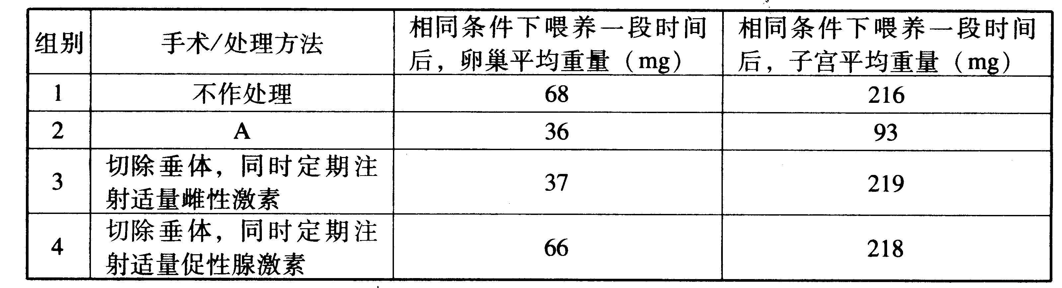
（3）已知卵巢分泌的雌性激素能促进子宫发育。研究人员为探究垂体能分泌促性腺激素影响卵巢和子宫的发育，用一批幼鼠做了如下实验：
请回答：
①本实验的无关变量有_______________________（列举两项）。
②分组时应将健康、生长发育状况和个体大小相近的 幼鼠随机分成4组，每组10只。
③表中A处的处理方法 _______________________________。

9.（除标注外，每空1分，9分）
(1)内环境稳态 神经-体液-免疫
(2)体液（或激素） 提高（或增加）
(3) ①食物 温度等（2分，各1分，其他合理答案也可） ②雌性
③切除垂体，同时注射等量溶剂（生理盐水）（2分）

